|  |  |  |  |  |
| --- | --- | --- | --- | --- |
| **BUKTI FISIK KEGIATAN PRANATA KOMPUTER KEAHLIAN** | | | | **Halaman : 1 dari 7** |
| **Nama PPK** | Muh. Shamad, SST | | **Tanggal** | 03 Januari 2022 |
| **NIP** | 340058367 – 199402242018021001 | | **Lokasi Pekerjaan** | BPS Kabupaten Kolaka |
| **Pangkat/Golongan** | Penata Muda/ III / a | | **Angka Kredit** | 0.6 |
| **Jenjang Jabatan** | Ahli Pertama | | **Nomor urut di laporan kegiatan** | III.A.2 |
| **BUTIR KEGIATAN :** Mengembangkan Program Aplikasi Sistem Informasi | | |
| **Mengembangkan Sihani (Sistem Handkey Harian) dalam Rangka mendukung peraturan WFO Organik Tahun 2022** | | | | |
| **Item Bukti Fisik :** | | | | |
| 1. **Kondisi/permasalahan sistem lama**   Penjelasan terlampir.   1. **Kebutuhan/perbaikan pengembangan system**   Penjelasan terlampir.   1. **Spesifikasi sistem baru**   Penjelasan terlampir.   1. **Source code document untuk perubahan yang dilakukan pada sistem lama untuk menghasilkan sistem yang baru**   Penjelasan terlampir. Source code dapat dilihat pada link di bagian keterangan.   1. **Dokumen tambahan**   Terlampir Surat Kepala BPS Prov. Sulawesi Tenggara nomor  B-820/74513/KP.371/12/2021 tentang Pelaksanaan Sistem Presensi Pegawai BPS se Sulawesi Tenggara Tahun 2022. | | | | |
| **KETERANGAN :** | | | | |
| Link softcopy bukti fisik lengkap: <https://bit.ly/shamad-t1-2022-3a2> | | | | |
| Mengetahui  Atasan langsung PPK | | Kolaka, 11 Januari 2022  Pejabat Pranata Komputer | | |
| Ade Ida Mane, SST, M.Si  NIP. 19770926 200012 1 001 | | Muh. Shamad, SST  19940224 201802 1 001 | | |

|  |  |
| --- | --- |
| **BUKTI FISIK KEGIATAN PRANATA KOMPUTER KEAHLIAN** | **Halaman : 2 dari 7** |

1. **Kondisi/permasalahan sistem lama**

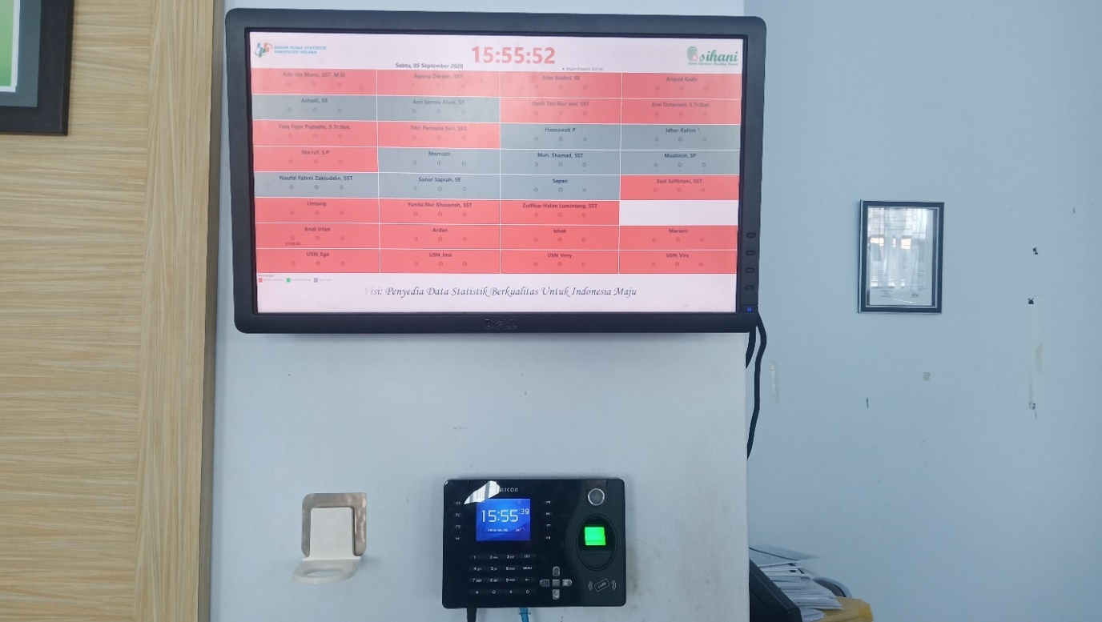

Gambar: Implementasi Sihani di BPS Kabupaten Kolaka

Sistem yang lama memfasilitasi bisnis proses presensi BPS Kabupaten Kolaka melalui mesin handkey sebelum pandemi Covid-19. Sihani terhubung dengan mesin handkey agar status presensi organik dapat divisualisasikan secara realtime. Visualisasi tersebut disesuaikan dengan Aturan presensi. Aturan presensi yang lama yaitu sebagai berikut.

1. Presensi masuk: sebelum pukul 07.30 WITA
2. Presensi tengah hari: pukul 11.30 – 13.30 WITA
3. Presensi pulang: setelah pukul 16.00 WITA, kecuali hari Jumat setelah 16.30 WITA

Aturan tersebut berlaku sebelum pandemi. Sejak pandemi hingga tahun 2021, presensi dialihkan sepenuhnya menggunakan Kaizala sehingga presensi handkey tidak digunakan.

Mulai tahun 2022, BPS Provinsi Sulawesi Tenggara menerapkan aturan baru melalui surat nomor B-820/74513/KP.371/12/2021 tentang Pelaksanaan Sistem Presensi Pegawai BPS se Sulawesi Tenggara Tahun 2022. Aturan ini mewajibkan presensi melalui mesin handkey bagi organik yang WFO. Organik wajib handkey sebelum pukul 09.00 WITA. Aturan presensi yang baru yaitu sebagai berikut.

1. Presensi masuk/ pertama di rumah menggunakan Kaizala
2. Presensi kedua di kantor menggunakan Kaizala sebelum pukul 09.00 WITA
3. Presensi ketiga di kantor dengan menggunakan mesin handkey sebelum pukul 09.00 WITA
4. Presensi pulang/ keempat di kantor menggunakan Kaizala

Dari aturan baru di atas terlihat bahwa organik wajib satu kali melakukan presensi menggunakan mesin handkey sebelum pukul 09.00 WITA.

Perubahan peraturan tersebut membuat Sihani kembali digunakan oleh organik untuk memastikan status presensinya. Namun, sistem lama tidak lagi mendukung bisnis proses yang baru. Diperlukan penyesuaian agar visualisasi dalam Sihani mengakomodir peraturan yang baru.

1. **Kebutuhan/perbaikan pengembangan system**

Untuk mengakomodir perubahan aturan presensi, dilakukan perubahan logic pada aplikasi. Perubahan tersebut dapat dilihat pada tabel berikut.

|  |  |  |
| --- | --- | --- |
| Status | Warna Visualisasi | |
| Sistem Lama | Sistem Baru |
| Belum presensi datang | Merah | Merah |
| Sudah Presensi datang | Hijau | Hijau |
| Belum presensi tengah hari | Merah | Hijau (jika sudah presensi datang) |
| Sudah Presensi tengah hari | Hijau | Hijau (jika sudah presensi datang) |
| Belum presensi Pulang | Merah | Hijau (jika sudah presensi datang) |
| Sudah Presensi Pulang | Hijau | Hijau (jika sudah presensi datang) |

Dapat dilihat jika organik sudah melakukan satu kali presensi datang, visualisasi presensi akan hijau sepanjang hari.

1. **Spesifikasi sistem baru**

* Spesifikasi visualisasi

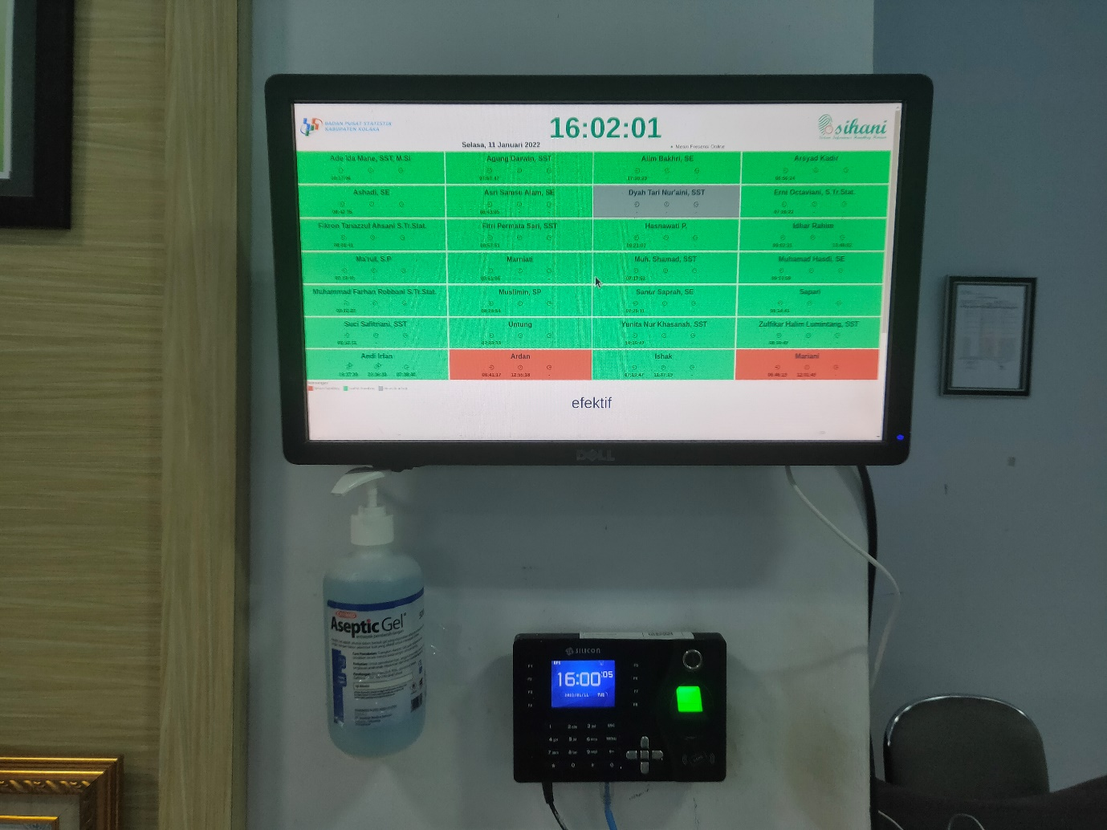

Secara umum spesifikasi Sihani tidak berubah setelah penyesuaian dengan aturan presensi yang baru. Perubahan yang terjadi yaitu visualisasi yang sudah disesuaikan dengan aturan baru sebagai berikut.

|  |  |
| --- | --- |
| Status | Warna visualisasi dalam sistem Baru |
| Belum presensi datang | Merah |
| Sudah Presensi datang | Hijau |
| Belum presensi tengah hari | Hijau (jika sudah presensi datang) |
| Sudah Presensi tengah hari | Hijau (jika sudah presensi datang) |
| Belum presensi Pulang | Hijau (jika sudah presensi datang) |
| Sudah Presensi Pulang | Hijau (jika sudah presensi datang) |

* Spesifikasi Sihani secara umum

Sihani merupakan *web application* yang memiliki fungsi utama menampilkan status presensi pegawai secara *real-time*. Sistem ini memiliki 2 manfaat utama sebagai berikut:

1. Keyakinan terhadap status presensi. Melalui tampilan yang mudah dipahami, pegawai bisa lebih yakin jika hari ini telah melakukan presensi datang maupun pulang.
2. Monitoring kehadiran pegawai. Pimpinan maupun sesama pegawai bisa mengetahui status kehadiran setiap pegawai.

Berikut spesifikasi detail sistem ini:

|  |  |  |
| --- | --- | --- |
| Nama sistem | : | Sistem Informasi Handkey Harian (Sihani) Berbasis Web |
| Website | : | https://presensi.bpskolaka.com |
| *Back-end* | : | Node.js (Bahasa pemrograman server)  Express.js (Node.js server framework) |
| *Front-end* | : | React.js (javascript framework) |
| DBMS | : | MongoDB (NoSQL)  Mongoose.js (MongoDB *object data modelling*) |
| Protokol komunikasi | : | Mesin handkey – Server : UDP  Server – Client: HTTP/Websocket (Socket.io) |

1. **Source code document untuk perubahan yang dilakukan pada sistem lama untuk menghasilkan sistem yang baru**

* Perubahan logic halaman visualisasi (Front-End)

File: pages/index.js

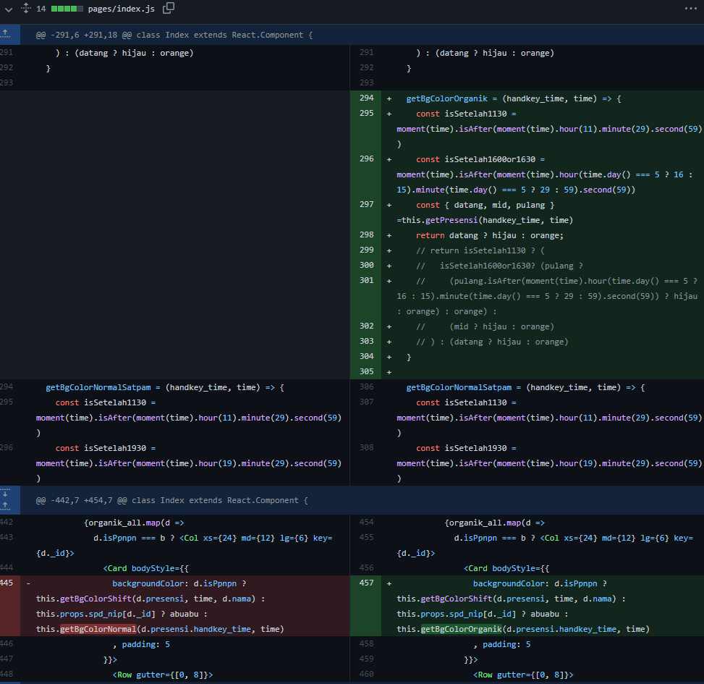

1. **Dokumen Tambahan**

